Prática04

Instruções:

- Entrega Individual
- Data da entrega 05/04/2019 via moodle.
- Colocar as respostas (comandos) neste documento.
- Vale como reposições dos dias 22/02 (Baja) e 04/03 (Carnaval) e também nota.
- Estudar para 1º prova – semana de prova 03/04 a 09/04 :
DDL - Create table.., DDL - AlterTable..., Junções (Equi-join,Outer Join, No Equijon, Auto Junções), Funções de Grupo, Group By, Having, Expressão Case, Like, Funções de Conversões de Caracteres, Subqueries de Única Linha e Subqueries de Múltiplas Linhas.

Parte 1

Questão 1
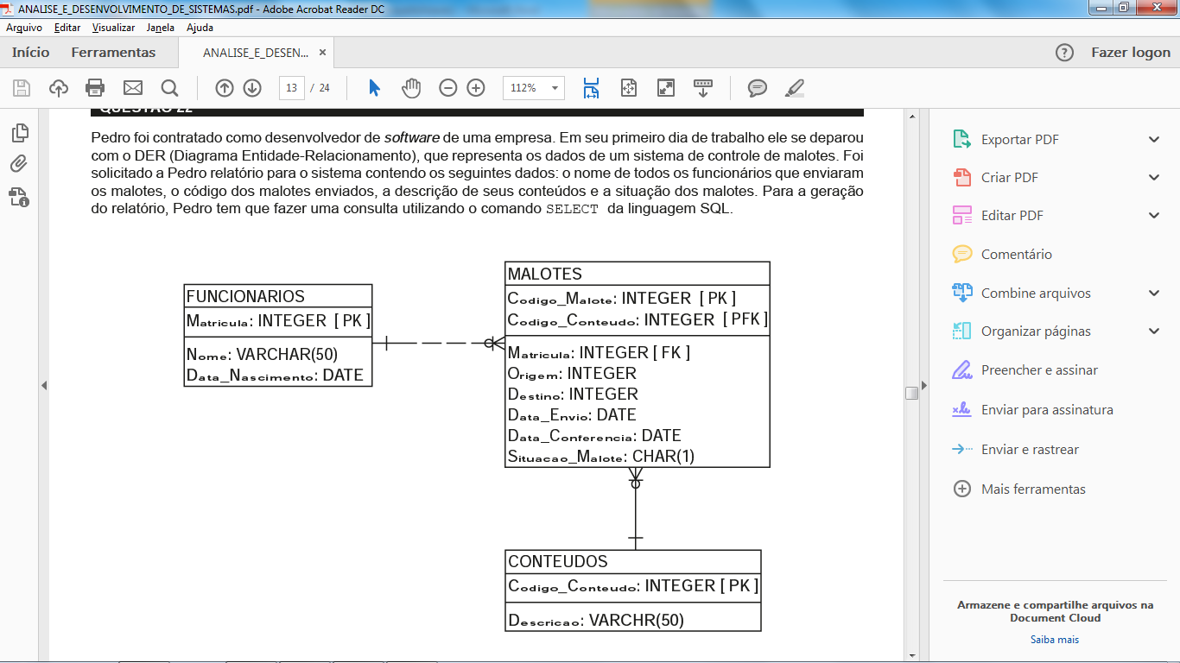
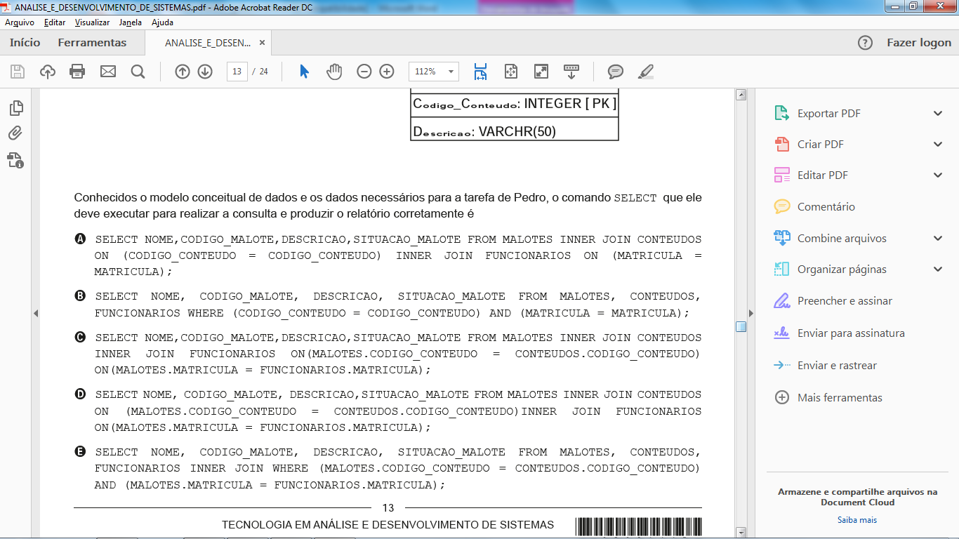
ALTERNATIVA D

Questão 2
CREATE TABLE pecas (codigo NUMBER(5) NOT NULL, descricao VARCHAR(20) NOT NULL, estoque NUMBER(5) NOT NULL, PRIMARY KEY(codigo));

CREATE TABLE fornecedores (cod_forn NUMBER(3) NOT NULL,nome VARCHAR(30) NOT NULL,PRIMARY KEY(cod_forn));

CREATE TABLE fornecimentos (cod_peca NUMBER(5) NOT NULL, cod_forn NUMBER(3) NOT NULL,
quantidade NUMBER(4) NOT NULL,
PRIMARYKEY(cod_peca,cod_forn),
FOREIGN KEY (cod_peca) REFERENCES pecas (codigo),FOREIGN KEY (cod_forn) REFERENCES FORNECEDORES (cod_forn);

A partir do script assinale a opção que apresenta comando SQL que permite obter uma lista que contenha o nome de cada fornecedor que tenha fornecido alguma peça, o código da peça fornecida, a descrição dessa peça e a quantidade fornecida da referida peça.

(A) SELECT * FROM PECAS, FORNECEDORES,FORNECIMENTOS;
(B) SELECT * FROM PECAS, FORNECEDORES,FORNECIMENTOS WHERE
PECAS.CODIGO = FORNECIMENTOS.COD_PECA;
(C) SELECT NOME, CODIGO, DESCRICAO, QUANTIDADE FROM PECAS, FORNECEDORES, FORNECIMENTOS;
(D) SELECT NOME, CODIGO, DESCRICAO, QUANTIDADE FROM PECAS, FORNECEDORES, FORNECIMENTOS WHERE PECAS.CODIGO = FORNECIMENTOS.COD_PECA AND FORNECEDORES.COD_FORN =FORNECIMENTOS.COD_FORN;
(E) SELECT DISTINCT NOME, CODIGO, DESCRICAO, QUANTIDADE FROM PECAS, FORNECEDORES;

ALTERNATIVA D

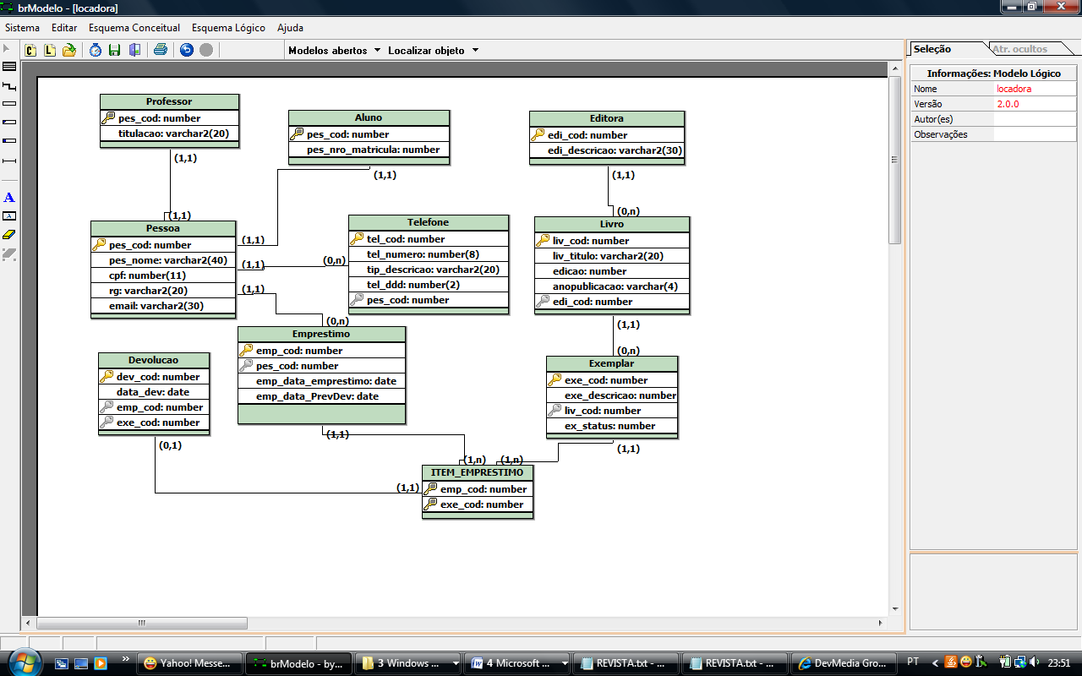

ALTERNATIVA D

Questão 3
Considere Estudo de Caso - Modelo lógico – Biblioteca. Qual o comando abaixo irá gerar um produto cartesiano?

(A) SELECT e.edi_descricao, l.liv_titulo From Editora e, Livro l
(B) SELECT e.edi_descricao, l.liv_titulo From Editora e, Livro l
Where e.edi_cod=l.edi_cod
(C) SELECT e.edi_descricao from Editora e
(D) SELECT e.edi_descricao, l.liv_titulo From Editora e inner join Livro l
on e.edi_cod=l.edi_cod
(E) SELECT e.edi_descricao, l.liv_titulo From Editora e left outer join Livro l
on e.edi_cod=l.edi_cod

Alternativa A.

Questão 4

Você deve criar uma consulta para listar todas as pessoas e os telefones dessas pessoas.
Deve listar as pessoas que possuem e as que não possuem telefone.

Analise o seguinte comando:
SELECT p.pes_nome, t.tel_numero
FROM Pessoa P,
Telefone T
WHERE p.pes_cod=t.pes_cod

O simbolo (+) deve estar :
(A) Do lado da tabela que NÃO contém as linhas correspondentes.
(B) Do lado que contém a tabela com linhas correspondentes.
(C ) Dos dois lados da condição de junção.
( D) Do lado da chave primária p.pes_cod
(E) Não é necessário colocar o símbolo (+).
Alternativa A.
Questão 5

Considere o Estudo de Caso 1: Modelo lógico – Biblioteca, em anexo. Qual o comando abaixo lista as editoras que começam com a letra A.
(A) SELECT e.edi_descricao From Editora e
(B) SELECT e.edi_descricao From Editora e where like ‘A%’
(C) SELECT e.edi_descricao From Editora e
where e.edi_descricao like ‘A%’
(D) SELECT e.edi_descricao From Editora e
where e.edi_descricao like ‘%A’
(E) SELECT e.edi_descricao From Editora e
where e.edi_descricao like ‘A’
Alternativa C

Questão 6
Considere o Estudo de Caso 1: Modelo lógico – Biblioteca. Qual o comando a seguir lista o empréstimo (emp_cod) mais antigo.

(A) select emp_cod from emprestimo
where emp_data_emprestimo=(select max(emp_data_emprestimo) from emprestimo)
(B) select emp_cod, min(emp_data_emprestimo) from emprestimo
(C) select emp_cod, min(emp_data_emprestimo) from emprestimo
group by emp_cod
(D) select emp_cod, max(emp_data_emprestimo) from emprestimo
(E) select emp_cod from emprestimo
where emp_data_emprestimo=(select min(emp_data_emprestimo) from emprestimo)

Alternativa E

Questão 7
Considere o Estudo de Caso 1: Modelo lógico – Biblioteca. Qual o comando lista as editoras que tenham livros cadastrados? Analise as seguintes afirmações:

I. Select edi_cod,edi_descricao from editora
where EXISTS (select * from livro l
where l.edi_cod= editora.edi_cod);
II. Select edi_cod,edi_descricao from editora
where EXISTS (select * from livro l)
III. Select edi_cod,edi_descricao from editora
where EXISTS (select * from livro l
where l.liv_cod= editora.liv_cod);
IV. Select edi_cod,edi_descricao from editora e,livro l
where l.edi_cod= e.edi_cod

(A) I e II são verdadeiras.
(B) Apenas I é verdadeira.
(C) I e IV são verdadeiras.
(D) II e III são verdadeiras.
(E) Todas são verdadeiras.

Alternativa C

Questão 8. Listar os códigos dos exemplares (exe_cod), a descrição (exe_descricao) do empréstimo de código 1.

Questão 9. Exibir a quantidade de exemplares por livro (liv_titulo, quantidade)

Questão 10. Listar os livros que possuam mais de 4 exemplares.

Questão 11. Exibir o nome da pessoa que mais emprestou livro na biblioteca.

Questão 12. Explique os operadores any, in e all usados em subconsultas que retornam mais de uma linha. Dê um exemplo de consulta para cada operador.

Questão 13. Transforme o modelo lógico relacional abaixo para o modelo físico (esquema físico), levando em consideração as regras de integridade do modelo relacional e também a ordem correta de criação das tabelas.
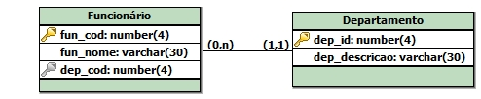

Parte 2

Estudo de Caso: Catálogo de CDs
Uma loja, localizada em São José dos Campos, que vende CDs de músicas adquiriu um sistema de software: Catálogo de CDs. Essa aquisição ocorreu devido às perguntas constantes dos clientes a respeito de informações do CD como nome e a agravadora do CD e também da necessidade da empresa conhecer melhor o seu produto (CD). Seguem explicações do CD:
- Contém diversas faixas em que ficam gravadas as músicas. Cada música tem seu tempo de duração e os seus autores.
- Possui informações da gravadora, visto que o departamento de compras da loja, na falta de um CD, pode localizar mais facilmente onde efetuar a compra;
- Possui uma indicação para outro CD.
- Os CDs são classificados com base na faixa de preços (categoria) que ele pertence.

Modelo Entidade - Relacional do Catálogo de CDs
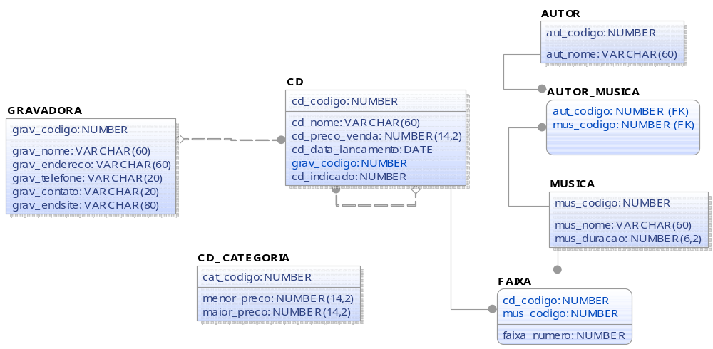
OBS: - O campo cd_indicado na tabela CD é chave estrangeira, referencia a própria tabela CD (cd_codigo).

- Executar os scripts:
- 1. Cria_tablespace_usuario.
- catalogo-DDL e catalogo-DML

Com base no modelo Entidade – Relacionamento do Catálogo de CDs realize as questões 1 a 16, utilizando a SQL.

1. Quais as gravadoras que não possuem CDs cadastrados com preço inferior a 80,00?

2. Quais os CDs que têm o preço igual ao maior preço de cada gravadora?

3. Quais os CDs que têm preço inferior a qualquer outro CD da gravadora com código 10?

4. Quais CDs têm o preço de venda menor que a média de preço de venda de todas as gravadoras?

5. Liste os nomes dos CDs que tenham preço de venda maior que 10,00 reais ou a gravadora seja a de código 3, ordenados por ordem alfabética decrescente dos nomes dos CDs. Exibir os nomes dos CDs em iniciando com a letra maiúscula.

6. Exibir o nome, a data de lançamento e nome da gravadora dos CDs que possuem data de lançamento em um intervalo de datas.

7. Exibir o nome do Cd e de suas gravadoras, exiba também os CD´S que não possuam gravadoras.

8. Listar quantas músicas que há em cada CD. (Exibir código do CD e a quantidade de música).

9. Definir a qual categoria (cat_codigo) cada Cd pertence.

10. Listar o nome do CD indicado para cada CD gravado.

11. A tabela CD_CATEGORIA possui 3 categorias cadastradas, conforme mostra a figura abaixo.

Estrutura da Tabela CD_CATEGORIA  create table CD_CATEGORIA  ( cat_codigo number primary key,  menor_preco number(14,2),  maior_preco number(14,2)); | Tabela Categoria  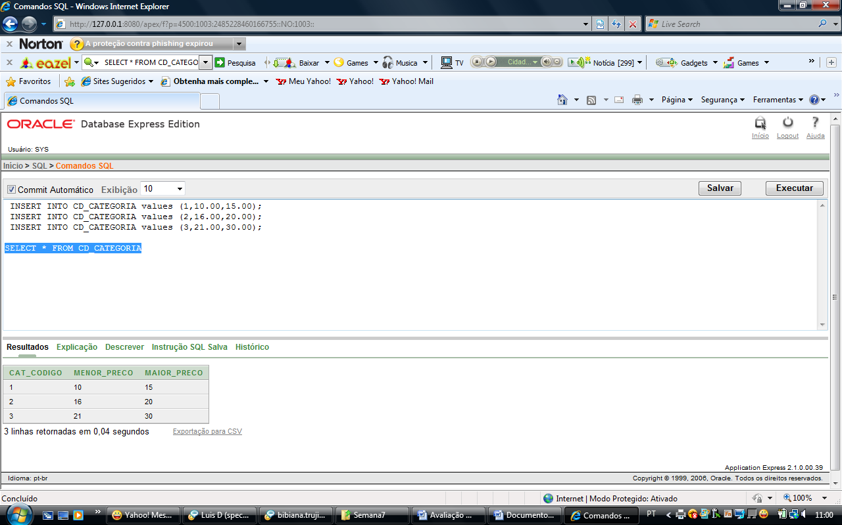
Imagine que você realizou cada um dos comandos abaixo no Oracle, sem o comando Commit Automático selecionado. Após realizar o comando Select * from CD_Categoria qual será o resultado, desenhe a tabela com os dados.
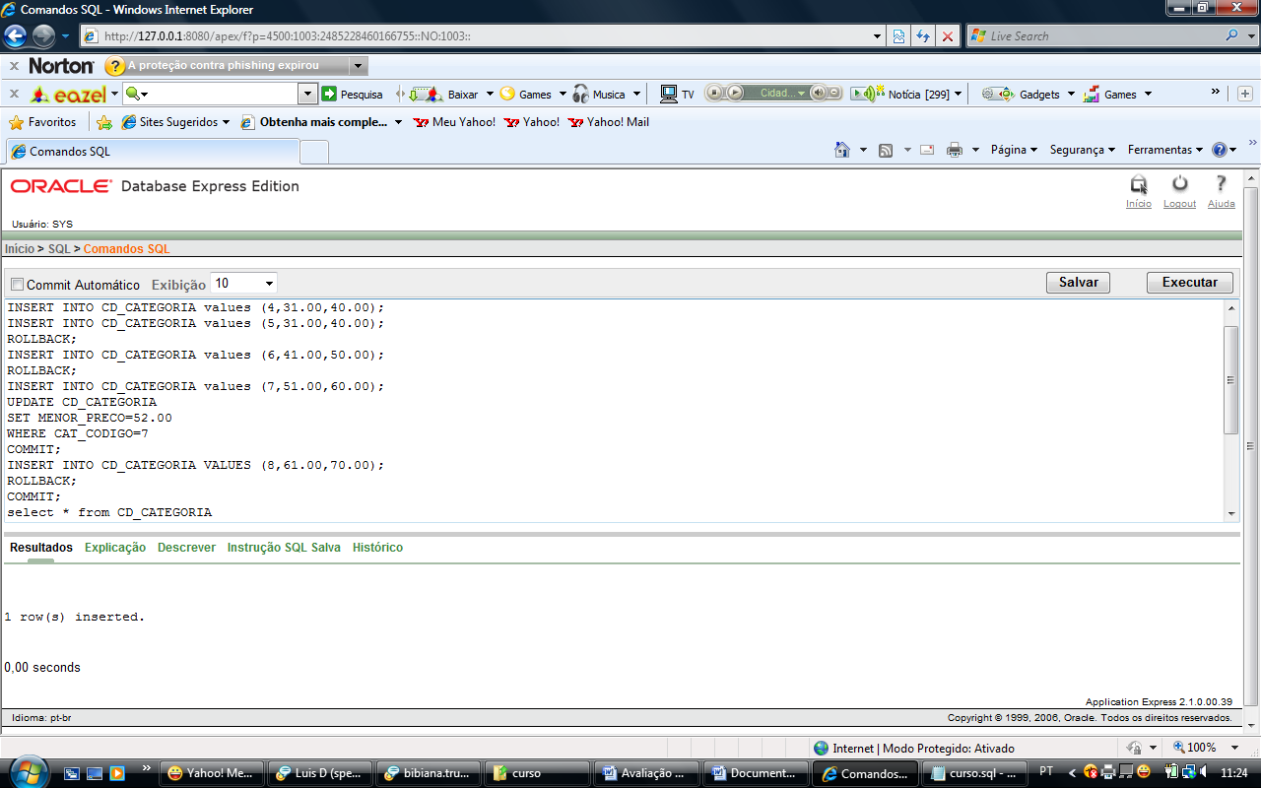

12. Liste o código, nome, preço de venda, o tempo de duração total, o nome da gravadora do CD de código 101.

13. Listar o nome das gravadoras que possuem mais de 2 Cds relacionados a ela.

14. Listar o nome da música de maior duração.

15. Listar o nome das músicas, a faixa e o nome do CD em que está a música, apenas os Cds de código 102 e 103.

16. Listar (um único resultado) os autores (código autor, nome autor) com código menor que 10 e as musicas (código musica, nome musica) com código menor que 15. (Utilizarem UNION).

